A JE TU BAREVNÝ PODZIM…

* 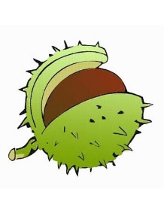**BUDEME NA SVÉ VLASTNÍ OČI POZOROVAT a NAD OBRÁZKY I S MAGIC BOXEM POVÍDAT**o tom,

jak se vypadá **podzimní příroda (vycházky)**

jaké převládá **počasí (hra s padákem)**,

jak se **oblékáme (pracovní list – třídění, hra „Jedeme na výlet“-** kufr),

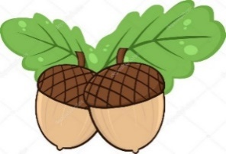jaké krásné **barvy a vůně v přírodě** oblažují naše smysly (koukáme a čmucháme ;-),

jaké známe **plody listnatých i jehličnatých stromů**, které plody sbírají lesní zvířátka (kaštany, žaludy, houby, bukvice).

* **NAUČÍME SE KRÁTKOU PODZIMNÍ BÁSEŇ** (viz nástěnka).
* **PROMÍTÁNÍ PŘÍBĚHU O OŘÍŠKOVÉM ZAJÍČKOVI**, jeho kamarádech a přicházejícím podzimu

**HÁDEJ, JAK MOC TĚ MÁM RÁD** (Youtube)

* 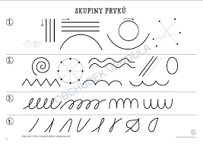**GRAFOMOTORICKÁ CVIČENÍ**

Využijeme naše pracovní sešity a

**procvičíme prstíky** –

kruhy, osmičky ležaté i kolmé, vlny, spirály…

Nejdříve kreslíme do vzduchu celou paží,

zvládneme „psát“ i do mouky a na závěr

kreslit na papír A4 v pracovních sešitech.

* Obsah obrázku klipart

  Popis byl vytvořen automaticky**MATEMATICKÉ PŘEDSTAVY aneb učíme se počítat**

Využijeme skutečná jablíčka (i další podzimní plody)

a písně „Měla babka 4 jabka“

a „Koulelo se, koulelo červené jablíčko“ **a budeme koulet**,

**počítat, ochutnávat, malovat...**

A taky zase využijeme **pracovní listy**.

Jo, trénovat se musí…😉

* **VÝTVARNÉ ČINNOSTI**

Využijeme paletu podzimních barev a **namalujeme strom** – procvičíme si stavbu stromu a domalujeme či obtiskneme listy a třeba i jablíčka, hrušky, švestky - co komu chutná😉

* **PRACOVNÍ ČINNOSTI**
* **modelování ovoce** (procvičování drobných svalů ruky)
* krájíme a ochutnáváme ovoce

příprava **ovocného salátu či jednohubek**. Mňam…

* Obsah obrázku perokresba

  Popis byl vytvořen automaticky**HUDEBNÍ AKTIVITY**
* **rytmizace slov**-zdrobnělin vztahujících se k podzimu:

jablko-jablíčko, hruška-hruštička, kaštan-kaštánek, list-lísteček apod.

* **opakování písní „Jaro, léto, podzim, zima**“ a „**Houby“** - hra na Orffovy hudební nástroje (dodržování rytmu, vědomě ovládat hlasitost hry)
* Obsah obrázku text, klipart

  Popis byl vytvořen automatickyhudebně pohybová činnost – **nácvik mazurky** na píseň „Měla babka 4 jabka“ – dodržovat rytmus, kroky
* **POHYBOVÉ AKTIVITY**
* **Hra „Co je v košíku“**

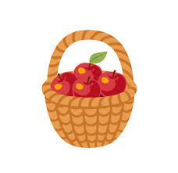**VELKÝ KOŠÍK TADY MÁME,**

**OVOCE V NĚM ZAMÍCHÁME.**

**TAM, KDE HRUŠKY DOTEĎ BYLY,**

**S JABLÍČKY SE VYMĚNILY**.

**TAM, KDE ŠVESTKY DOTEĎ BYLY,**

**S JABLÍČKY SE VYMĚNILY.**

**TAM, JABKA DOTEĎ BYLA,**

**S HRUŠKAMI SE VYMĚNILA…**

Děti mají v ruce barevné krepové proužky (jablka červený proužek, hrušky zelený, švestky modrý), mají své stanoviště v košíku (třídě) a dle říkanky mění místa. Při přesunech se nesmí srazit, ani ztratit barevný proužek – procvičíme rychlost reakce, orientace v prostoru, bezpečnost.

* **Hra „Pan Čáp ztratil čepičku, měla barvu barvičku**“ – opakování barev, hledáme nejen základní, ale i doplňkové barvy (ve třídě, na oblečení, na hračkách…)